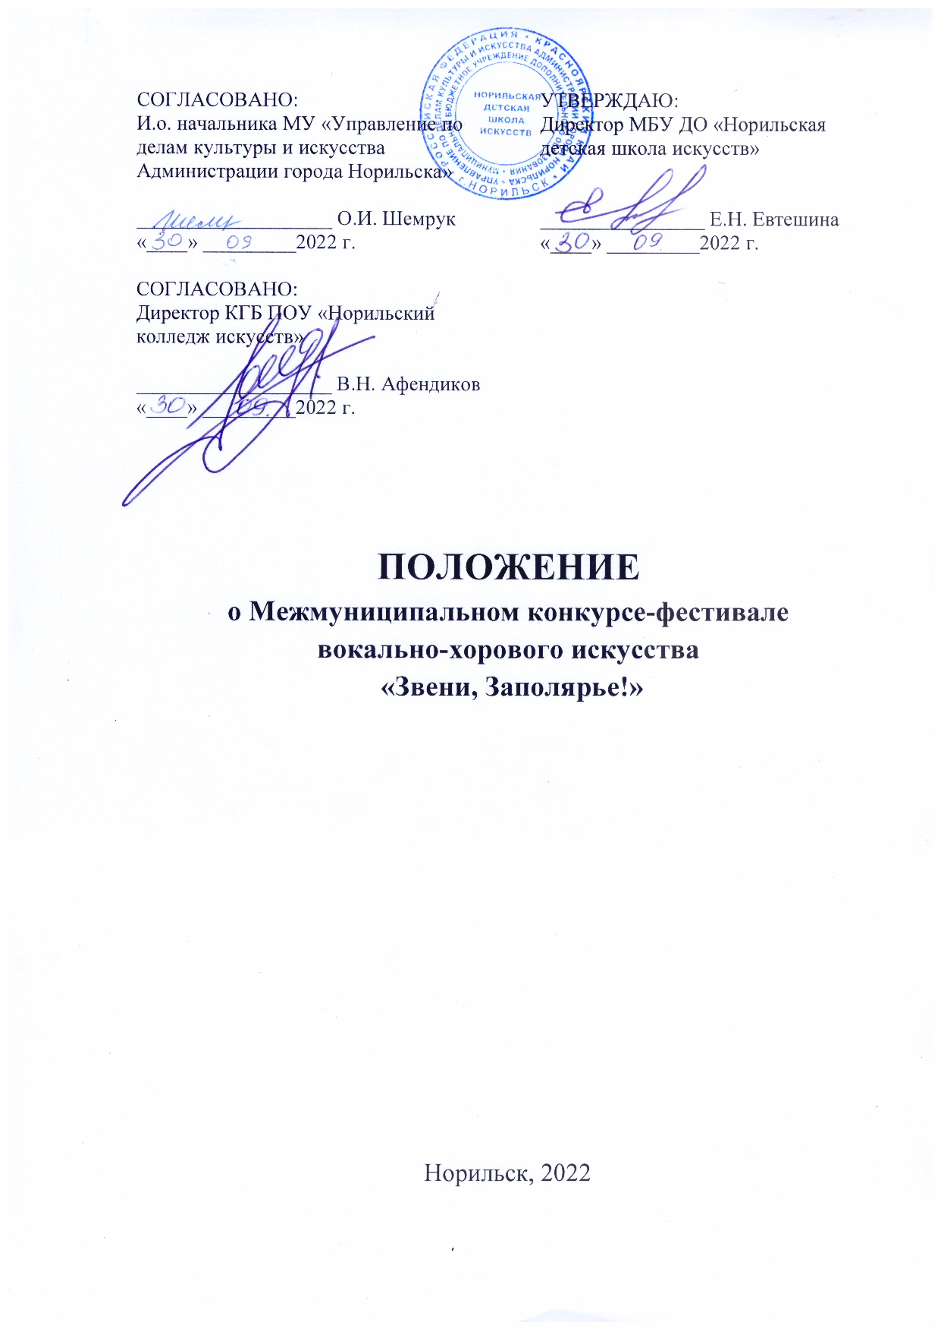

- Общие положения
  - Настоящее Положение регламентирует порядок и условия организации и проведения Межмуниципального конкурса-фестиваля вокально-хорового искусства «Звени, Заполярье!» (далее – Конкурс).
  - Учредителем Конкурса является Управление по делам культуры и искусства Администрации города Норильска.
  - Организатором Конкурса является муниципальное бюджетное учреждение дополнительного образования «Норильская детская школа искусств».
  - Методическое сопровождение Конкурса возлагается на КГБ ПОУ «Норильский колледж искусств» и межшкольное методическое объединение:
- разработка программных требований;
- экспертиза заявок, поданных на Конкурс;
- участие преподавателей колледжа в качестве членов жюри II тура Конкурса.
  - Конкурс проводится один раз в два года на концертной площадке МБУ ДО «Норильская детская школа искусств».
  - Для осуществления подготовительной работы, контроля за соблюдением условий и программных требований настоящего Положения, а также для проведения Конкурса формируется организационный комитет (далее – Оргкомитет), состав которого утверждается настоящим Положением (Приложение 1).
  - Оргкомитет формирует и утверждает жюри Конкурса.
  - На участие в Конкурсе имеет право представлять своих учащихся любое учреждение культуры и искусства вне зависимости от ведомственной принадлежности, расположенное на территории муниципального образования город Норильск и Таймырского Долгано-Ненецкого муниципального района, при условии соответствия программы и возраста участников требованиям настоящего Положения.

- Цели и задачи Конкурса
  - Конкурс проводится в целях сохранения и развития традиций хорового исполнительства, а также приобщения, возможно, большего количества детей, подростков и молодёжи к музыкальной культуре.
- Конкурс призван способствовать:
- развитию и сохранению традиций отечественного вокально-хорового исполнительства;
- выявлению и поддержке талантливых детей, подростков и молодых исполнителей, совершенствованию их профессионального мастерства;
- формированию и воспитанию художественного вкуса, позитивных социальных установок и интересов подрастающего поколения;
- активному обмену опытом в области вокально-хорового исполнительства между преподавателями образовательных учреждений Северного региона Красноярского края;
- повышению качества педагогической и методической работы в образовательных учреждениях культуры и искусства региона.
- Условия и порядок проведения
  - Сроки проведения Конкурса определяются Организатором в год проведения Конкурса не позднее, чем за 2 месяца до начала его проведения.
  - Конкурс проводится в 2 тура:
- (отборочный) тур проводится в феврале в год проведения Конкурса на местах;
- (заключительный) тур проводится в апреле в год проведения Конкурса, в Концертном зале, расположенном по адресу: г. Норильск, ул. Богдана Хмельницкого, 17А.
  - В Конкурсе принимают участие хоровые коллективы, ансамбли, солисты, практикующие европейскую академическую смешанно-прикрытую манеру пения учреждений дополнительного образования (ДМШ и ДШИ), студенты Норильского колледжа искусств, а также учащиеся других образовательных учреждений региона, возрастная категория и программа которых соответствует требованиям настоящего Положения, прошедших прослушивание по месту учебы и рекомендованных образовательным учреждением.
  - Конкурс проводится по номинациям:
- хор;
- вокальный ансамбль (до 12 человек);
- вокальный ансамбль (малые формы – дуэт, трио, квартет);
- соло.
  - Для каждой номинации устанавливаются следующие возрастные категории:
1 категория 7-9 лет включительно
2 категория 10-12 лет включительно
3 категория 13-15 лет включительно
4 категория 16 и более
Смешанная категория

Время звучания
1 категория не более 7 минут
2 категория не более 10 минут
3 категория не более 10 минут
4 категория не более 15 минут
Смешанная категория не более 10 минут

  - Возрастная категория во всех номинациях определяется старшим по возрасту участником на первый день проведения Конкурса. При совпадении дня рождения участника с датой проведения Конкурса, коллектив прослушивается в старшей возрастной категории. В номинациях вокальный ансамбль и хоры допускается несоответствие возраста не более 30% состава.
  - Порядок выступления коллективов, принимающих участие в Конкурсе, устанавливается жеребьевкой.
  - Конкурсные прослушивания проводятся публично. Каждый участник имеет право на акустическую репетицию в течение недели перед Конкурсом:
- соло – 20 минут;
- вокальные ансамбли – 30 минут;
- хоры – до 60 минут.
  - Для участия в конкурсе необходимо заполнить соответствующую заявку (приложения №2, №3), заверенную руководителем образовательного учреждения, и представить её по адресу: ул. Богдана Хмельницкого, д.17А МБУ ДО «Норильская детская школа искусств», телефон для справок: 46-90-05, 46-90-02.
К заявке необходимо приложить списочный состав участников коллективов, ксерокопии свидетельств о рождении (или паспорта), согласие на обработку персональных данных несовершеннолетних (приложение №4) или совершеннолетних (приложение №5) участников.
Заявка оформляется на компьютере. Фамилия, имя, отчество преподавателей, концертмейстеров, участников коллективов указываются полностью и направляются на электронную почту ndhi@yandex.ru
В обязательном порядке проставляется общий хронометраж программы.
  - Прием заявок осуществляется в срок до 10 марта в год проведения конкурса.

- Фестивальный раздел
  - Фестивальный раздел включает в себя номинации:
- хор;
- вокальный ансамбль (до 12 человек);
- вокальный ансамбль (малые формы – дуэты, три, квартеты);
- соло.
  - В этом разделе могут выступить участники, программа которых, не соответствует требованиям конкурсного раздела либо состав участников не подходит под установленные возрастные категории.
  - В фестивальном разделе участники исполняют программу, соответствующую исполнительским и возрастным возможностям. Время звучания программы не более 6 минут.
  - Участники фестивального раздела будут отмечены дипломами участников фестиваля.

- Жюри и оргкомитет Конкурса
  - Оргкомитет Конкурса решает организационные вопросы по подготовке и проведению Конкурса.
  - Для оценки выступлений участников Конкурса оргкомитетом формируется жюри из ведущих преподавателей и специалистов образовательных учреждений культуры и искусства Норильска, и других городов России.
  - Жюри Конкурса оценивает выступление коллективов по 10 бальной системе.
  - Жюри оставляет за собой право:
- делить места между участниками;
- присуждать специальные дипломы;
- снимать с конкурсных прослушиваний исполнителей, программа которых не соответствует требованиям Положения;
- отмечать руководителей, чьи учащиеся и коллективы стали лауреатами Конкурса;
- отмечать лучших концертмейстеров участников Конкурса.
  - Решения жюри окончательны, пересмотру не подлежат и оформляются протоколом.

- Награждение участников Конкурса
  - В каждой номинации, а также в каждой возрастной категории исполнители, набравшие 6-6,9 баллов, становятся дипломантами. Исполнители, набравшие 7-7,9 баллов, становятся лауреатами III степени, 8-8,9 лауреатами II степени, 9-9,9 лауреатами I степени. Исполнители, получившие 10 баллов, удостаиваются Гран-при Конкура.
  - Жюри имеет право награждать участников специальными дипломами и призами: за исполнительское мастерство; за лучшее исполнение народной песни; за лучшую интерпретацию произведения русской хоровой классики; за лучшее исполнение произведения зарубежного композитора, лучшему концертмейстеру и т.д.

Программные требования Конкурса

Хор.
Программа конкурсного выступления должна включать в себя разнохарактерные произведения русской и зарубежной классики, современной музыки, быть доступной и интересной детям, соответствовать их исполнительским возможностям.
I возрастная категория
Два разнохарактерных произведения:
- Произведение русской или зарубежной классики, духовная музыка.
- Произведение по выбору.

II возрастная категория
Три разнохарактерных произведения в двух-трехголосном изложении:
- Произведение русской или зарубежной классики, духовная музыка.
- Обработка народной песни.
- Произведение по выбору.

III возрастная категория
Три разнохарактерных произведения в двух-трех-четырехголосном изложении (одно из произведений, а капелла):
- Произведение русской или зарубежной классики, духовная музыка.
- Обработка народной песни.
- Произведение по выбору.

Смешанная возрастная категория
Три разнохарактерных произведения в двух-трех-четырехголосном изложении (одно из произведений, а капелла):
- Произведение русской или зарубежной классики, духовная музыка.
- Обработка народной песни.
- Произведение по выбору.

IV возрастная категория
Три разнохарактерных произведения в трех-четырехголосном изложении (одно из произведений, а капелла):
- Произведение русской или зарубежной классики, духовная музыка.
- Обработка народной песни.
- Произведение по выбору.

Вокальный ансамбль (до 12 человек)
Вокальный ансамбль (малые формы – дуэты, трио, квартеты)
I и II возрастная категория
Два разнохарактерных произведения:
- Русской или зарубежной классики.
- Произведение по выбору участника.

III и IV возрастная категория
Три разнохарактерных произведения в двух-трех-четырехголосном изложении. Одно из произведений, а капелла (за исключением ансамблей малых форм):
- Произведение русской или зарубежной классики.
- Обработка народной песни.
- Произведение по выбору.

Академическое сольное пение
I возрастная категория
- Два разнохарактерных произведения.

II возрастная категория
Два разнохарактерных произведения:
- Русской или зарубежной классики.
- Обработка народной песни.

III возрастная категория
Три разнохарактерных произведения:
- Произведение русской или зарубежной классики.
- Обработка народной песни.
- Произведение по выбору.

IV возрастная категория
Три разнохарактерных произведения:
- Ария русских или зарубежных композиторов.
- Обработка народной песни.
- Произведение по выбору.
Приложение 1
Организационный комитет
Межмуниципального конкурса-фестиваля
вокально-хорового искусства
«Звени, Заполярье!»

Председатель организационного комитета:
1. Давыдова И.А. начальник Управления по делам культуры и искусства Администрации города Норильска.
Члены организационного комитета:
1. Настенко С.Г. начальник отдела развития отраслевых услуг Управления по делам культуры и искусства.
2. Кадачева А.Ю. главный специалист отдела развития отраслевых услуг Управления по делам культуры и искусства;
3. Евтешина Е.Н. директор МБУ ДО «Норильская детская школа искусств»;
4. Приступа Т.А. директор МБУ ДО «Норильская детская музыкальная школа»;
5. Камаев Р.Р. директор МБУ ДО «Кайерканская детская школа искусств»;
6. Орехова В.А. директор МБУ ДО «Талнахская детская школа искусств»;
7. Зотикова Ю.Г. директор МБУ ДО «Оганерская детская школа искусств»;
8. Афендиков В.Н. директор КГБ ПОУ «Норильский колледж искусств».
Приложение 2
ЗАЯВКА
на участие в программе
Межмуниципального конкурса-фестиваля
вокально-хорового искусства
«Звени, Заполярье!»

- Коллектив_________________________________________________________
наименование коллектива, возрастная категория, раздел
Учреждение________________________________________________________
Фамилия, имя, отчество (полностью):
Руководитель_______________________________________________________
Концертмейстера: ___________________________________________________
  - Количественный состав аккомпанирующей группы и инструментарий:
____________________________________________________________________________________________________________________________________________________________________________________________________________________________________________________________________________
- Количество участников коллектива _____ чел. Список коллектива с указанием возраста прилагается. (Например: Иванова Мария 12 лет и т.д.)
- Количество участников не соответствующие возрастной категории в процентном соотношении. ___________________________________
- Программа с указанием времени исполнения каждого произведения:
- ___________________________________________ ______ мин.
- ___________________________________________ ______ мин.
- ___________________________________________ ______ мин.
Указывается фамилия, инициалы автора музыки, текста, переложения. Неизвестный автор указывается как «аноним». Если используется произведение местного автора, указание на это обязательно, например, В.П. Мартынкин (Норильск), стихи Н.В. Беловой (Норильск) «Звени, Заполярье!»
С условиями конкурса-фестиваля согласен:
Подпись руководителя коллектива ____________ / ________________

Подпись руководителя учреждения____________ / ________________
^{М.П.}

«_____» _______________ 20___ г.
Приложение 3
ЗАЯВКА
на участие в программе
Межмуниципального конкурса-фестиваля
вокально-хорового искусства
«Звени, Заполярье!»

- Участник_________________________________________________________
^{Ф.И, возрастная категория}
Учреждение________________________________________________________
Фамилия, имя, отчество (полностью):
Руководитель_______________________________________________________
Концертмейстера: ___________________________________________________
  - Количественный состав аккомпанирующей группы и инструментарий:
____________________________________________________________________________________________________________________________________________________________________________________________________________________________________________________________________________
- Программа с указанием времени исполнения каждого произведения:
- ___________________________________________ ______ мин.
- ___________________________________________ ______ мин.
- ___________________________________________ ______ мин.
Указывается фамилия, инициалы автора музыки, текста, переложения. Неизвестный автор указывается как «аноним». Если используется произведение местного автора, указание на это обязательно, например: В.П. Мартынкин (Норильск), стихи Н.В. Беловой (Норильск) «Звени, Заполярье!»
С условиями конкурса-фестиваля согласен:
Подпись руководителя коллектива ____________ / ________________

Подпись руководителя учреждения____________ / ________________
^{М.П.}

«_____» _______________ 20____ г.
Приложение 4

СОГЛАСИЕ

на обработку персональных данных несовершеннолетнего участника

Межмуниципального конкурса-фестиваля вокально-хорового искусства

«Звени, Заполярье!»

Я, ,
^{(фамилия, имя, отчество)}
проживающий(ая) по адресу (полностью):

,

документ, удостоверяющий личность ______________ ,
^{(вид документа)} ^{(серия и номер документа)}
выдан

,
^{(кем и когда)}
действующий(ая) в качестве законного представителя

,
(фамилия, имя, отчество участника конкурса)
даю согласие муниципальному бюджетному учреждению дополнительного образования «Норильская детская школа искусств» (юридический адрес: 663305, Красноярский край, г.Норильск, ул. Богдана Хмельницкого, д.17А), именуемому в дальнейшем «Оператор» на обработку моих персональных данных, а также персональных данных моего несовершеннолетнего ребенка (далее – персональные данные), к которым относятся:
- сведения, содержащиеся в документах, удостоверяющих личность ребенка и родителей (законных представителей);
- адрес проживания ребенка и родителей (законных представителей);
- телефоны (домашний, мобильный) ребенка и родителей (законных представителей);
- фотографии, видеофрагменты
в целях обеспечения его участия в Межмуниципальном конкурсе-фестивале вокально-хорового искусства «Звени, Заполярье!».
Я даю согласие на совершение следующих действий: сбор, систематизацию, накопление, хранение, уточнение (обновление, изменение), использование, распространение (в том числе передачу), обезличивание, блокирование, уничтожение персональных данных, а также право на передачу такой информации третьим лицам, а также осуществление иных действий с персональными данными, предусмотренных законодательством РФ.
Оператор гарантирует, что обработка персональных данных осуществляется в соответствии с законодательством Российской Федерации.
Настоящее согласие действует до достижения целей обработки персональных данных, а также на период хранения документации в соответствии с действующим законодательством.
Данное согласие может быть отозвано в любой момент по моему письменному заявлению.
В случае отзыва согласия на обработку персональных данных оператор вправе продолжить обработку персональных данных без согласия при наличии оснований, указанных в пунктах 2 – 11 части 1 статьи 6, части 2 статьи 10, части 2 статьи 11 Федерального закона от 27 июля 2006 года № 152-ФЗ
«О персональных данных».
Я проинформирован(а), что персональные данные обрабатываются неавтоматизированным и автоматизированным способами обработки.
Я подтверждаю, что давая согласие на обработку персональных данных, действую свободно, своей волей и в интересах своего ребенка.

« » 20__ г.
^{(подпись)} ^{(Ф.И.О.)}

Подпись ребенка,
достигшего возраста 14 лет
^{(подпись)} ^{(Ф.И.О.)}
Приложение 5

СОГЛАСИЕ

на обработку персональных данных совершеннолетнего участника

Межмуниципального конкурса-фестиваля вокально-хорового искусства

«Звени, Заполярье!»

Я, ,
^{(фамилия, имя, отчество)}
проживающий(ая) по адресу (полностью):

,

документ, удостоверяющий личность ______________ ,
^{(вид документа)} ^{(серия и номер документа)}
выдан

,
^{(кем и когда)}

даю согласие муниципальному бюджетному учреждению дополнительного образования «Норильская детская школа искусств» (юридический адрес: 663305, Красноярский край, г.Норильск, ул. Богдана Хмельницкого, д.17А), именуемому в дальнейшем «Оператор» на обработку моих персональных данных, к которым относятся: сведения, содержащиеся в документах, удостоверяющих личность, адрес проживания, контактный телефон, фотографии, видеофрагменты; в целях обеспечения моего участия в Межмуниципальном конкурсе-фестивале вокально-хорового искусства «Звени, Заполярье!».
Я даю согласие на совершение следующих действий: сбор, систематизацию, накопление, хранение, уточнение (обновление, изменение), использование, распространение (в том числе передачу), обезличивание, блокирование, уничтожение персональных данных, а также право на передачу такой информации третьим лицам, а также осуществление иных действий с персональными данными, предусмотренных законодательством РФ.
Оператор гарантирует, что обработка персональных данных осуществляется в соответствии с законодательством Российской Федерации.
Настоящее согласие действует до достижения целей обработки персональных данных, а также на период хранения документации в соответствии с действующим законодательством.
Данное согласие может быть отозвано в любой момент по моему письменному заявлению.
Я проинформирован(а), что персональные данные обрабатываются неавтоматизированным и автоматизированным способами обработки.
Я подтверждаю, что давая согласие на обработку персональных данных, действую свободно, своей волей и в своих интересах.

« » 20__ г.
^{(подпись)} ^{(Ф.И.О.)}

